НАЦИОНАЛЬНЫЙ ИССЛЕДОВАТЕЛЬСКИЙ ТЕХНОЛОГИЧЕСКИЙ УНИВЕРСИТЕТ «МИСИС»

ИНСТИТУТ ИНФОРМАЦИОННЫХ ТЕХНОЛОГИЙ
И КОМПЬЮТЕРНЫХ НАУК
КАФЕДРА ИНЖЕНЕРНОЙ КИБЕРНЕТИКИ

Отчёт по лабораторной работе №4
Построение структурной модели САР напряжения ГПТ

Выполнил:
Студент гр. БПМ-22-РК-1
Дмитрий Муравский

Проверил:
Преподаватель
Андрей Ильич Тихонов

Москва – 2024

4.1. Теоретическая часть

Структурные модели ДПТ и ГПТ, которые были разработаны в практических работах 2 и 3 нужны нам для построения САУ, точнее САР (системы автоматического регулирования) напряжения на выходе ГПТ. Принципиальная схема данной САР приведена на рис. 3.1. Данная САР предназначена для стабилизации напряжения на выходе ГПТ, которое может изменяться в зависимости от нагрузки (в приведенной схеме изменение нагрузки имитируется положением ползунка реостата Rн).
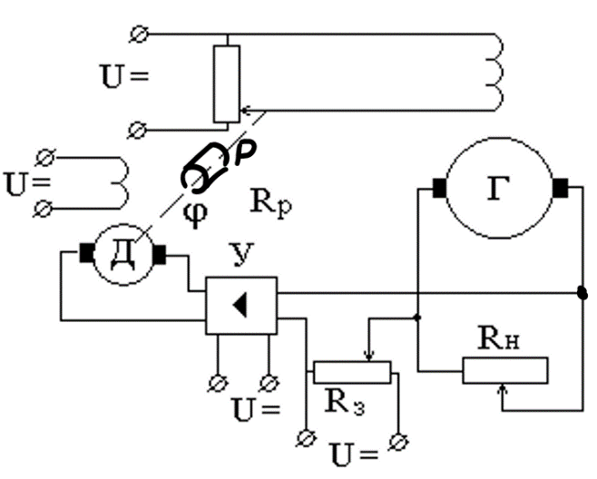
Рис. 4.1. Принципиальная схема САР ГПТ

Рис. 4.2. Функциональная схема астатической САУ напряжения ГПТ

Функциональная схема САУ ГПТ приведена на рис. 4.2. Она состоит из собственно генератора Г, на выходе которого фиксируется напряжение u_{г}. Изменение сопротивления нагрузки R_{н} приводит к изменению напряжения на выходе генератора на величину Δu_{г}. Результирующее напряжение сравнивается с напряжением u₀ на потенциометре, задающем эталонный сигнал. Отклонение регулируемой величины ε = u₀ – u_{г} является напряжением, которое подается через усилитель У на исполнительный двигатель Д. Двигатель начинает вращаться при ε ≠ 0 и через редуктор Р поворачивает ползунок регулировочного реостата в цепи ОВ генератора, изменяя напряжение на его выходе. Процесс продолжается до тех пор, пока не будет выполнено условие ε = 0.
При создании структурной схемы САР ГПТ используем модели ГПТ и ДПТ, приведенные на рис. 4.3 – 4.4, полученные путем преобразования моделей, разработанных в практических работах 2 и 3. Там же приведены формулы для расчета параметров звеньев.

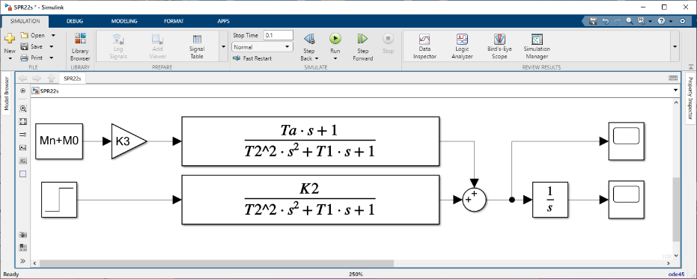
Рис. 4.3. Структурная схема ДПТ, полученная после преобразований

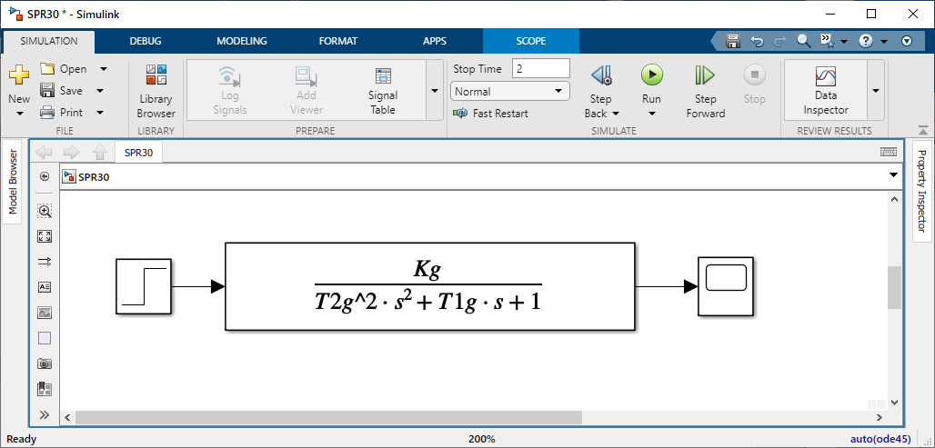
Рис. 4.4. Структурная схема ГПТ, полученная после преобразований

Структурная схема САР ГПТ представлена на рис 4.5.

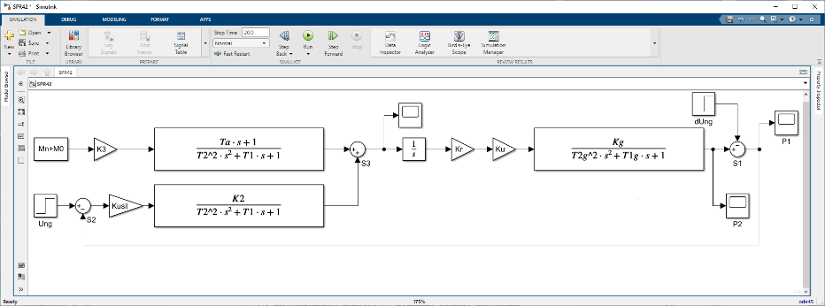
Рис. 4.5. Структурная схема САР ГПТ

Звено с передаточной функцией
является моделью собственно ГПТ по рис. 4.4. С выхода данного звена снимается сигнал, численно равный напряжению на выходе ГПТ. Данный сигнал суммируется в сумматоре S1 с сигналом, являющимся изменением напряжения на выходе ГПТ, вызванным изменением нагрузки. Данный сигнал имитируется ступенчатой функцией звена dUng. Данный ступенчатый сигнал должен подаваться в момент времени, когда САР ГПТ войдет в установившийся режим работы, например, через 10 с после запуска САР ГПТ в работу. Изменение напряжения в данном звене можно принять равным половине номинального напряжения ГПТ (0.5*Ung).
Результирующее напряжение на выходе ГПТ снимается с сумматора S1 и подается на сравнивающее устройство (сумматор S2) со знаком минус. Эталонное напряжение Ung подается на этот сумматор с помощью звена ступенчатой функции. В схеме на рис. 4.1 данное устройство реализуется схемой вычитания напряжения на выходе ГПТ из напряжения, снимаемого с задающего потенциометра.
Разность напряжений на выходе сумматора является отклонением управляемой величины от требуемого значения. Данное отклонение подается на усилитель с коэффициентом усиления Kusil.
С выхода усилителя снимается напряжение, подаваемое на исполнительный ДПТ, реализованный по схеме, представленной на рис. 4.3. С выхода модели ДПТ (после интегратора 1/s) снимается сигнал численно равный углу поворота ДПТ, который подается на редуктор, представленный усилительным звеном с коэффициентом передачи Kr. С выхода данного звена снимается сигнал, численно равный углу поворота на выходе редуктора, то есть углу поворота вала потенциометра в цепи ОВ ГПТ (см. рис. 1). Усилительное звено с коэффициентом передачи Ku преобразует данный угол в напряжение, подаваемое на ОВ ГПТ.
Для вычисления параметров звеньев структурной схемы САР ГПТ m-файлы, созданные для задания параметров ДПТ и ГПТ на практических занятиях 2 и 3 дополняются новыми строками:

%=======================
%Параметры ДПТ с постоянными магнитами
%=======================
U = 29; %напряжение, В
P2 = 0.46; %номинальная мощность, Вт
nn = 9000; %номинальная частота вращения, об/мин
Mn = 0.49e-3; %номинальный полезный момент, Нм
In = 0.1; %номинальный ток, А
Ip = 0.7; %пусковой ток, А
L30 = 46e-3; %длина машины, м
L1 = 7e-3; %длина свободного конца вала, м
d30 = 20e-3; %диаметр машины, м
%=======================
Ra = U/Ip; %сопротивление обмотки якоря, Ом
wn = nn*2*pi/60; %номинальная угловая скорость, рад/с
La = 0.5*U/In/wn; %индуктивность обмотки якоря, Гн
Kf = (U-Ra*In)/wn; %постоянная машины
M = Kf*In; %развиваемый номинальный момент на валу, Нм
M0 = M - Mn; %момент трения, Нм
L = (L30-L1)*0.4; %длина якоря, м
D = d30 * 0.8; %диаметр якоря, м
J = 800*D^4*L*0.1; %момент инерции якоря, кг*м^2
%=======================
Ka = 1/Ra;
Ta = La/Ra;
K1 = Ka*Kf;
K2 = 1/Kf;
K3 = -1/(K1*Kf);
T1 = J/(K1*Kf);
T2 = (Ta*T1)^0.5;
%=======================

%=======================
%Параметры ГПТ с независимым возбуждением
%=======================
Ufg = 220; %напряжение в цепи обмотки возбуждения, В;
%----------------------------------
Ung = 220; %напряжение на выходе генератора, В
P2g = 6700; %номинальная мощность, Вт
nng = 3000; %номинальная частота вращения, об/мин
KPDg = 86; %КПД
Ra0g = 0.12; %сопротивление ОЯ, Ом
Rdg = 0.089; %сопротивление ОДП, Ом
Rf0g = 138; %сопротивление ОВ, Ом
Lag = 2.9e-3; %индуктивность в цепи ОЯ, Гн
L30g = 940e-3; %длина машины, м
d30g = 300e-3; %диаметр машины, м
%=======================
Rag = Ra0g + Rdg; %сопротивление в цепи обмотки якоря, Ом
Uag = Ung; %напряжение в цепи обмотки якоря, В;
ifng = Ung/Rf0g; %номинальный ток в цепи ОВ, А;
Rfg = Rf0g/0.65; %приведенное сопротивление ОВ, Ом
Lfg = Lag/0.06*Rfg/Rag; %индуктивность в цепи ОВ, Гн
wng = nng*2*pi/60; %номинальная частота вращения, рад/мин
iang = P2g*100/KPDg/Ung; %номинальная ток в цепи ОЯ, А
Eang = Ung - iang*Rag; %ЭДС ОЯ в номинальном режиме
Cfg = Eang/(0.65*ifng*wng);
lag = L30g/2; %расчетная длина якоря, м
Dag = d30g/2; %диаметр якоря, м
Jg = 800*Dag^4*lag*0.1; %момент инерции якоря, кг*м^2
Kwg = Cfg*wng;
Rng = Ung/iang;
%=======================
Kfg = 1/Rfg;
Tfg = Lfg/Rfg;
Kag = 1/(Rag+Rng);
Tag = Lag/(Rag+Rng);
Kg = Kfg*Kwg*Kag*Rng;
T1g = Tfg+ Tag;
T2g = (Tfg*Tag)^0.5;
%=======================

Отметим, что в этих файлах исходные данные ДПТ и ГПТ должны быть приняты в соответствии со своим вариантом (как на практических занятиях 2 и 3).

2.1. Экспериментальная часть

Данные ДПТ и ГПТ, и рассчитанные параметры всех элементов структурных моделей обеих машин: 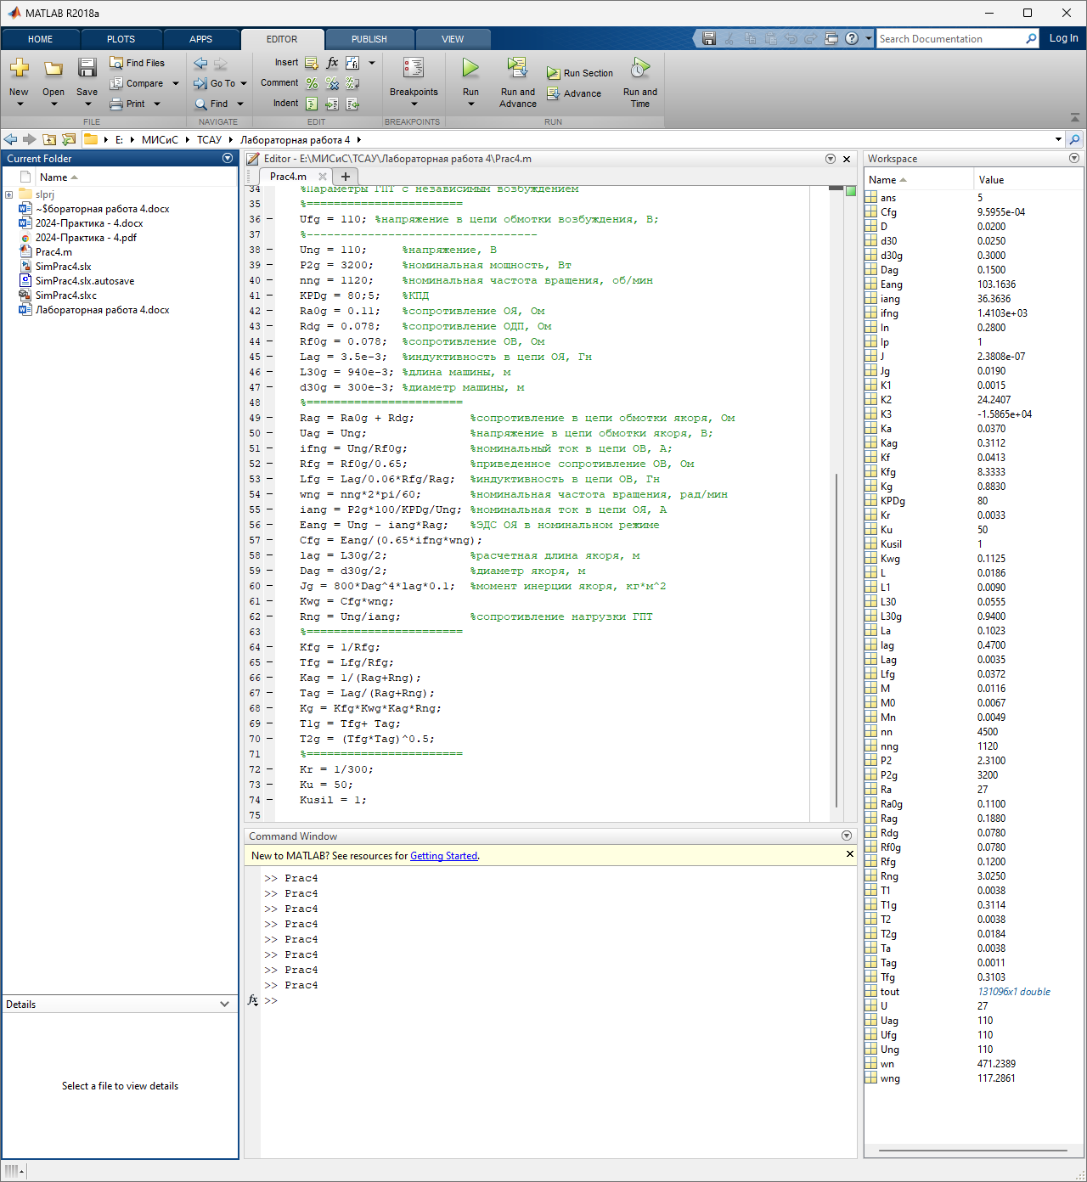

Стркутурная схема САР ГПТ: 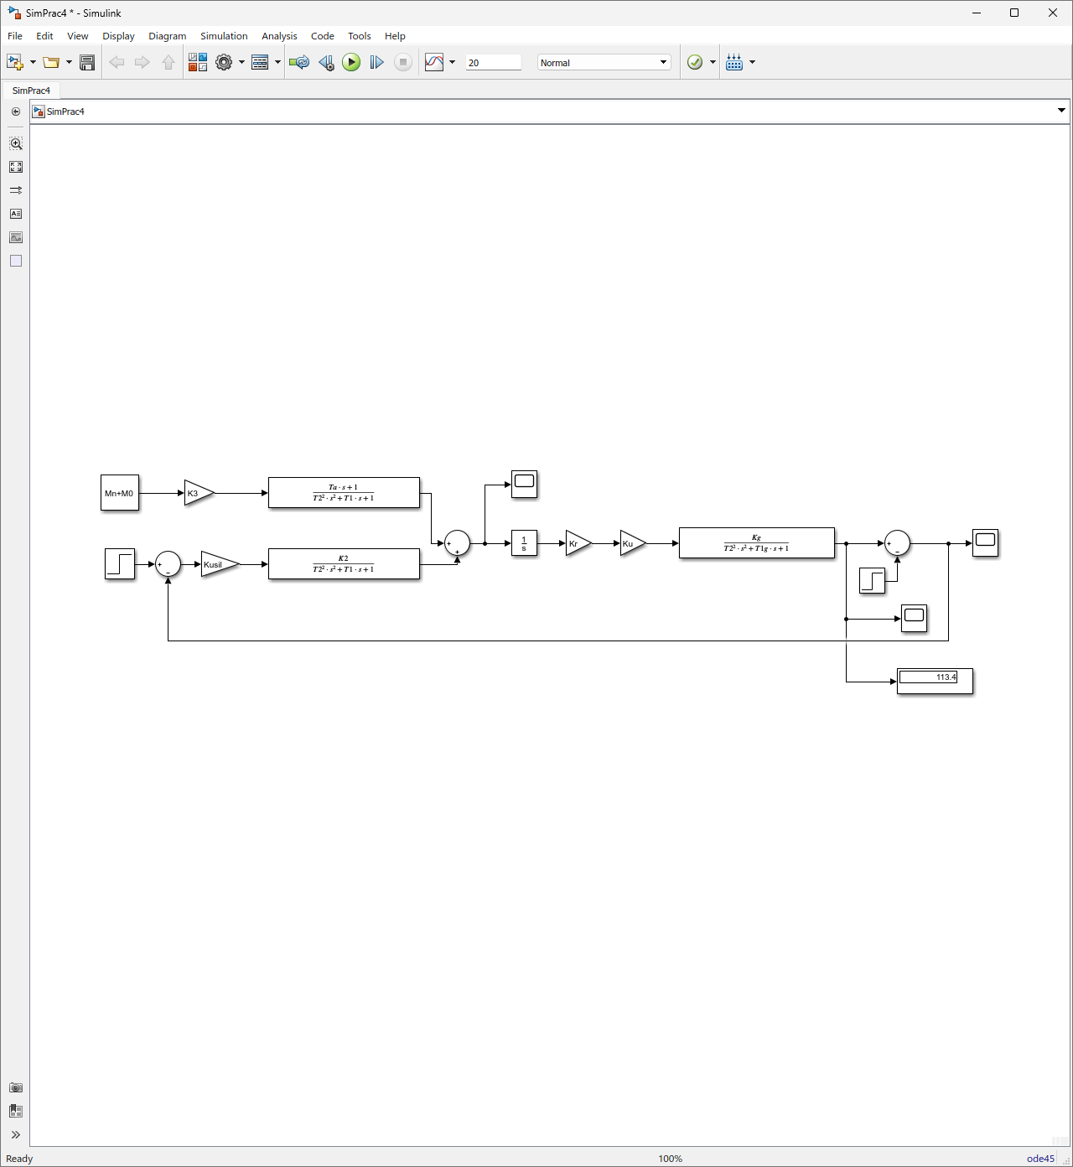

Параметры интегрирования: 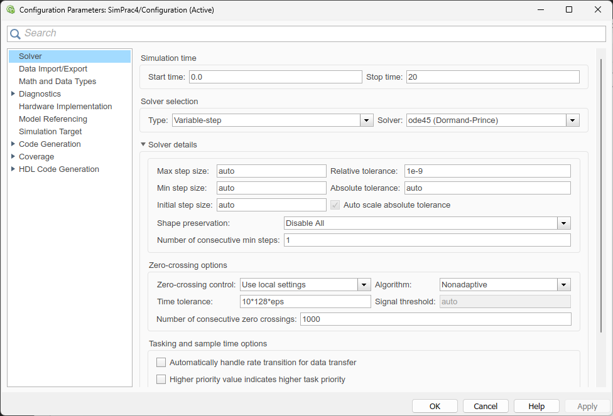

Кривые напряжения на выходе САР и ЭДС ГПТ: 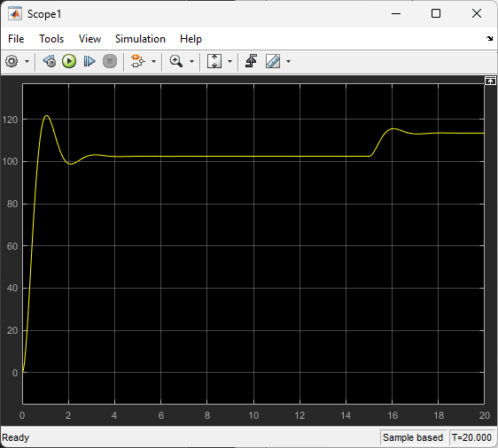
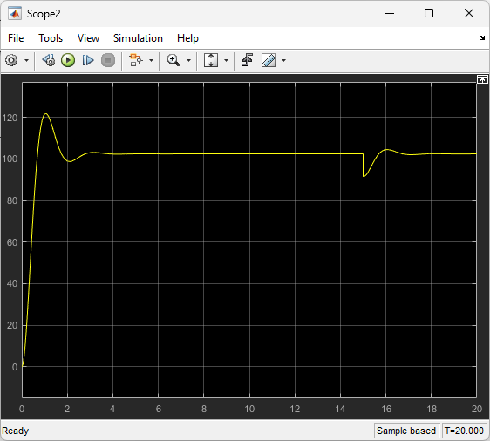

Ответы на вопросы:
- Усилительные звенья с коэффициентами Kr (Коэффициент редукции – уменьшает число оборотов вала на выходе ДПТ до четверти оборота в секунду), Ky (коэффициент передачи – преобразует кол-во вращений вала в еденицу времени в напряжение на выходе ДПТ) и Kusil (Коэффициент усиления – от него зависит насколько быстро будет отрабатывать система, не пойдёт ли она в разнос).
- Данная САР является статической, так как она не сохраняет постоянное входное значение на выходе, после вмешательства внешнего воздействия.
- Статическая САР обеспечивает поддержание выходной величины на заданно уровне с некоторой постоянной ошибкой. Не смотря на наличие постоянной ошибки, статические САР имеют менее сложную структуру, а значит они экономичнее, менее подвержены отказам и легче в обслуживании.

